Mercoledì 16 gennaio 2013 ore 20.45
CIRCOLO RICREATIVO C.R.D.C. CORSO SICILIA 12
Sala della Biblioteca

Gianpiero Brusasco
SHIATSU E SALUTE
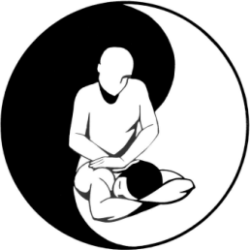

指壓按摩和健康

Presentazione Fiorenza Bonaventura

